第十章

1. 时间：程序员在程序里可能关注的时间概念事：真实时间，进程时间。其中真实时间的度量有日历时间和流逝时间。进程时间为一个进程所使用的CPU的时间。
2. 日历时间：

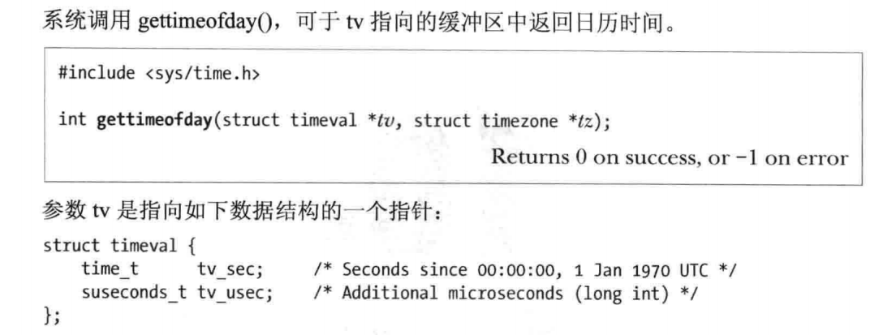

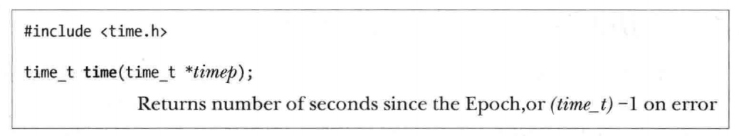

1. 时间转换：

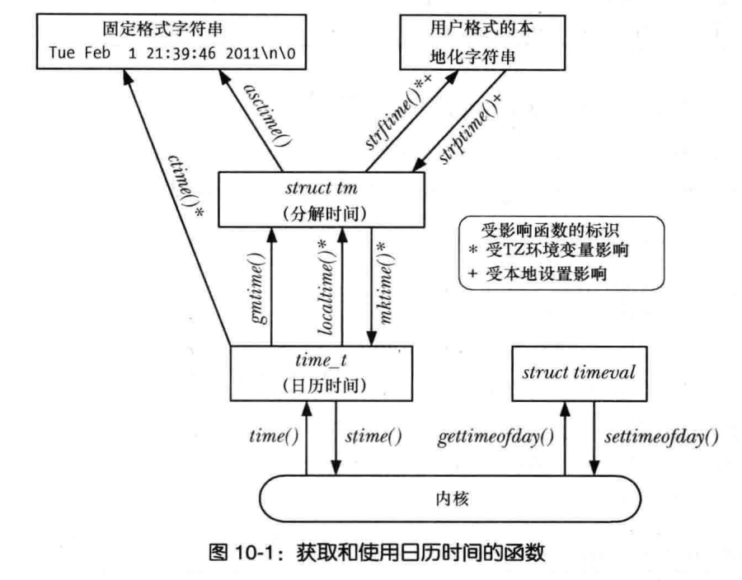

1. 将time_t转换为可打印格式：

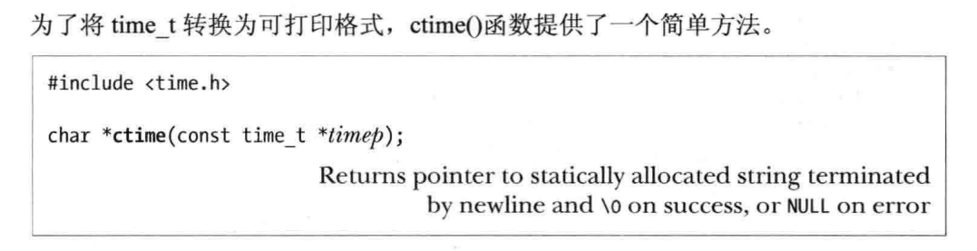

注意，此函数不可重入。

1. time_t和分解时间之间的转换：

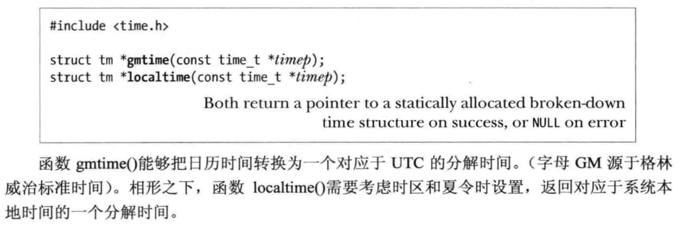

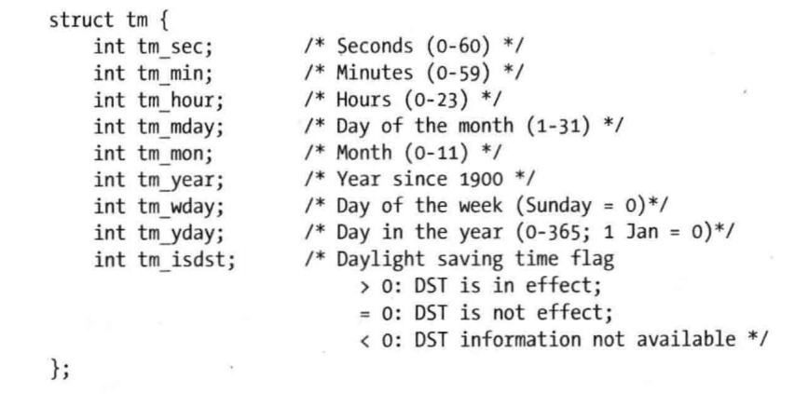

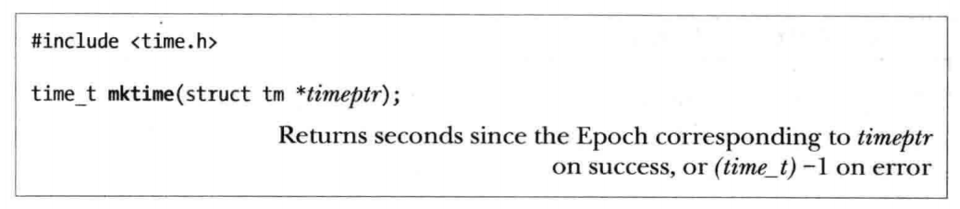

1. 分解时间和打印格式转换

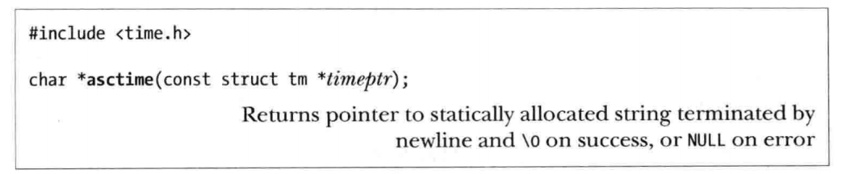

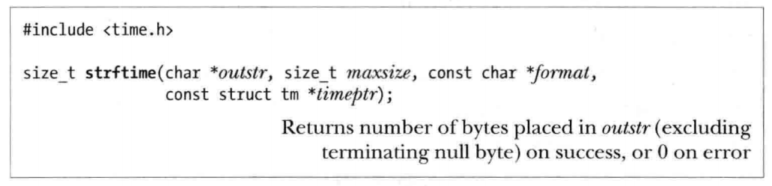

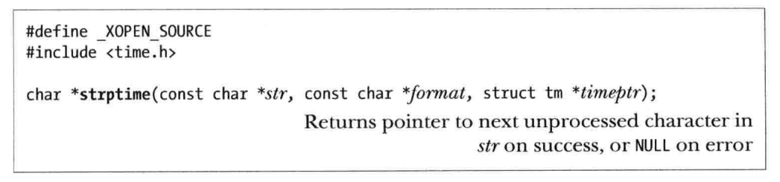

1. 时区

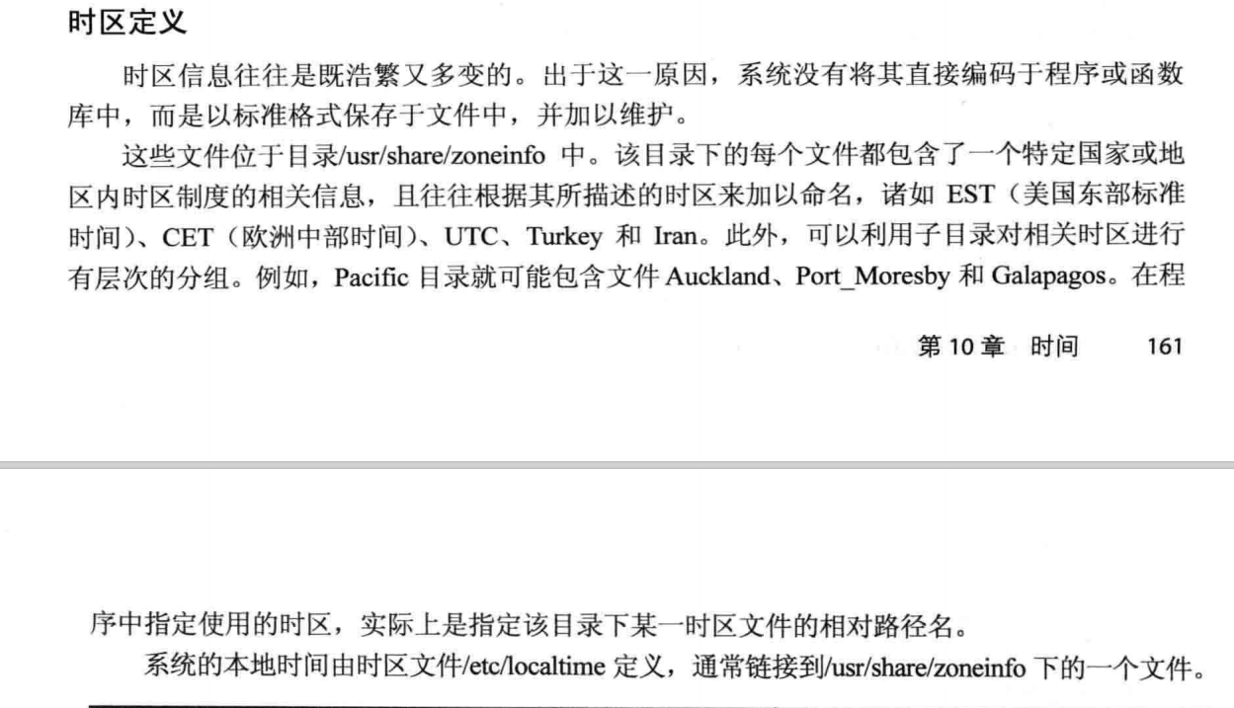

TZ变量设置有两种方法。

1. 地区

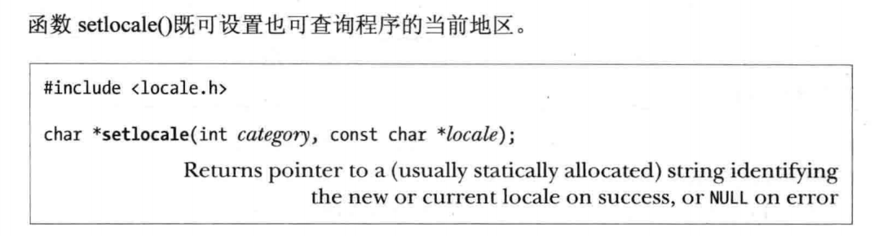

1. 更新系统时钟

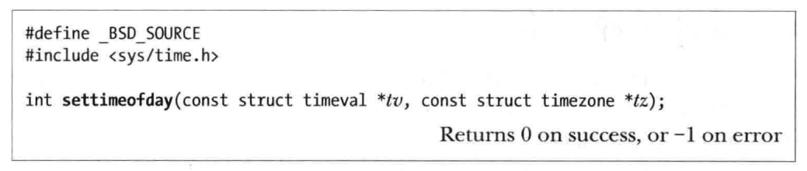

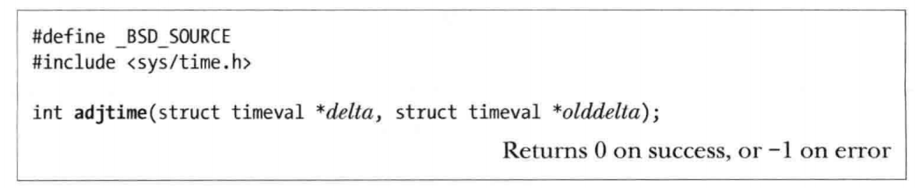

1. 软件时钟（jiffies）

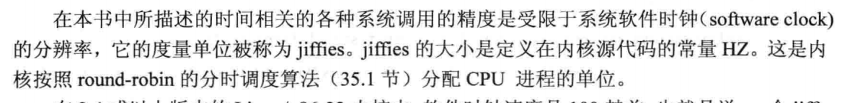

查了一下资料，上面与时钟中断有关。系统会有时钟中断，时钟中断频率，即每秒中断的次数，单位是赫兹，简称为节拍率。而jiffies代表的是系统自启动以来的时钟节拍数，也就是说，启动时，该变量初始化为0，每中断一次，就增加该值一次，因为一秒内中断次数是Hz（节拍率），所以一秒增加这么多，反过来可以由此换算成以秒为单位。因此，所有的时间都是建立在jiffies上面的。而最原始的时钟来自于：大部分PC中有两个时钟源，他们分别叫做RTC和OS（操作从系统）时钟。RTC（实时时钟）也叫做CMOS时钟，它是PC主机板上的一块芯片（或者叫作实时时钟电路），它靠电池供电，即系统供电，也可以维持时间和日期。由于它独立与操作系统，所以也被称之为硬件时钟，它为整个计算机提供计时标准，是最原始最底层的时钟数据。OS时钟从RTC获得，并维持系统内的时间。

1. 进程时间：进程时间是进程创建后使用的CPU时间数量。

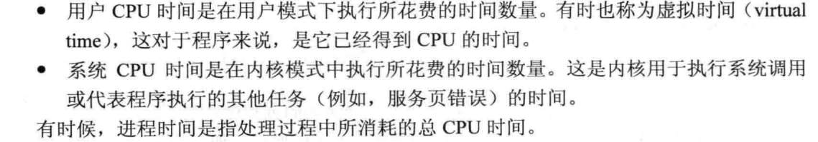

Time命令了解一下。

